Фотоотчет детских работ «В мире фантазий».

Воспитатель – Козырь О.А. 25.02.2020.

Задачи : 1 Способствовать ознакомлению детей с разнообразными способами рисования.
2. Способствовать формированию умений по использованию в работе разнообразного материала для рисования.
Существует много различных техник рисования. С детьми младшего возраста обычно используют следующие способы рисования:
Рисование пальчиками;
Рисование ладошкой;
Тычок поролоном;
Тычок ватной палочкой;
Оттиск пробкой;
Оттиск различными печатками
Мы с ребятами рисовали не только вышеперечисленными способами, но и пробовали более сложные для их возраста.
Освоение разнообразных техник рисования идет от простого к сложному. Начали мы с рисования ладошками, пальчиками. Для этого нам понадобилась всего лишь обычная бумага, краски и, конечно же, детские ручки. Вот какие работы у нас получились:

«Осеннее дерево» ,«Белые снежинки» - рисование пальчиками
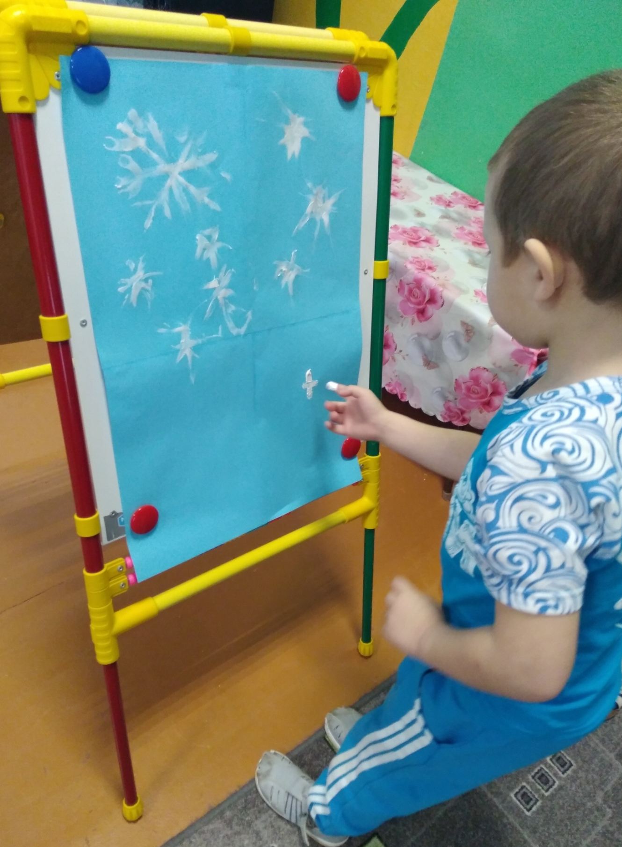

«Веселая ферма» - рисование тычком сухой кистью.

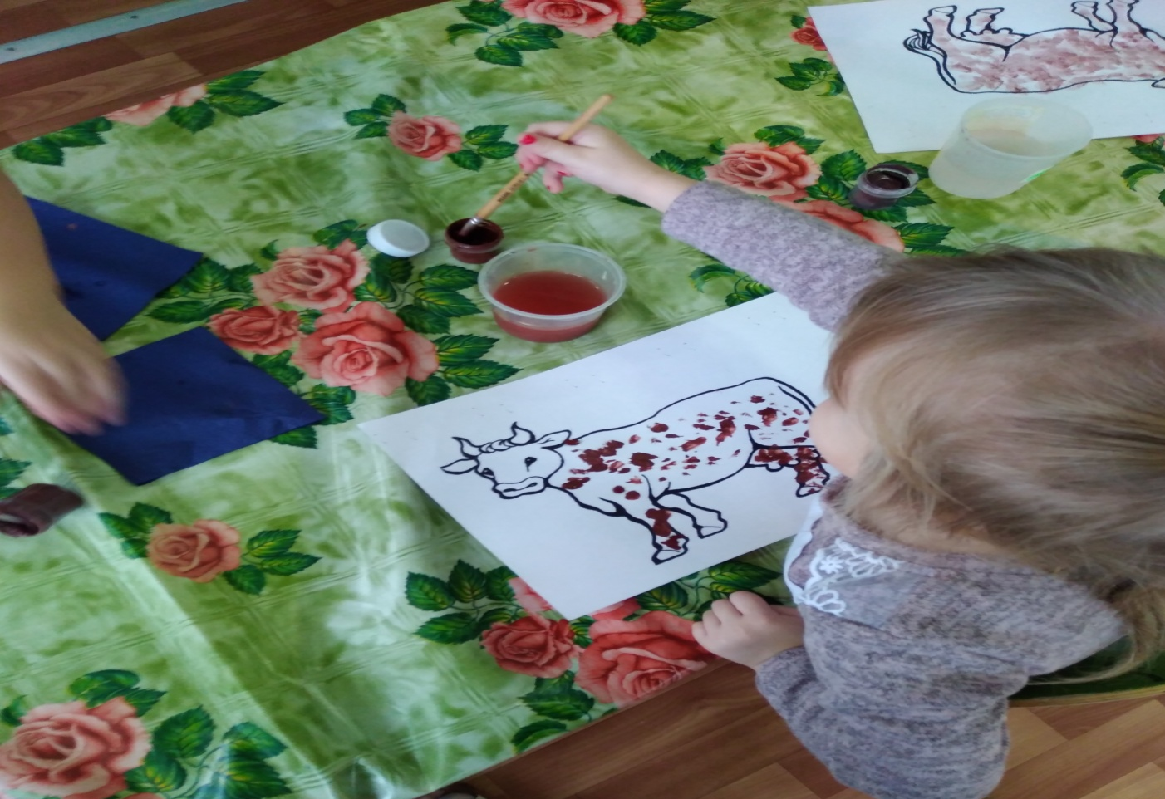

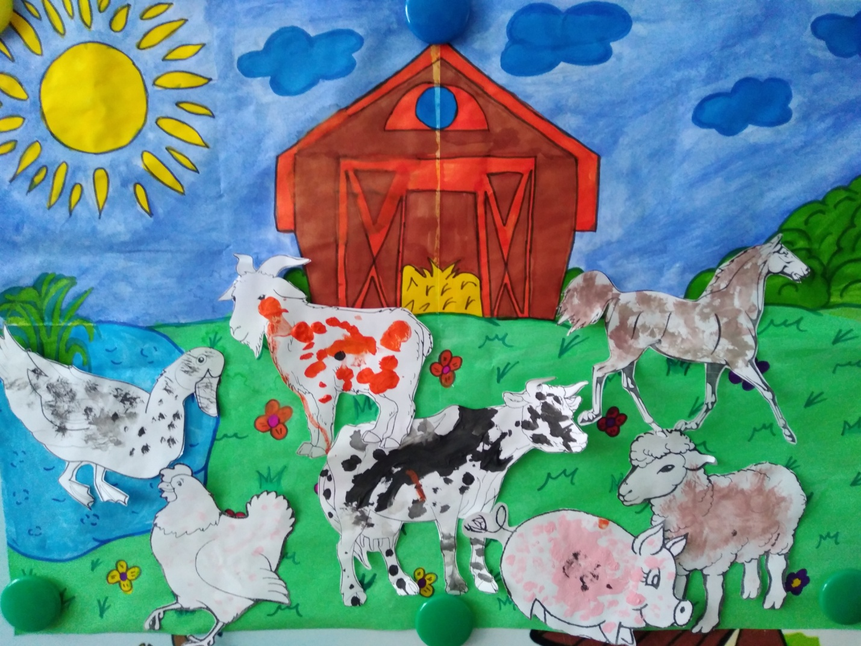
«Птичка синичка» - рисование ладошкой и пальчиками.
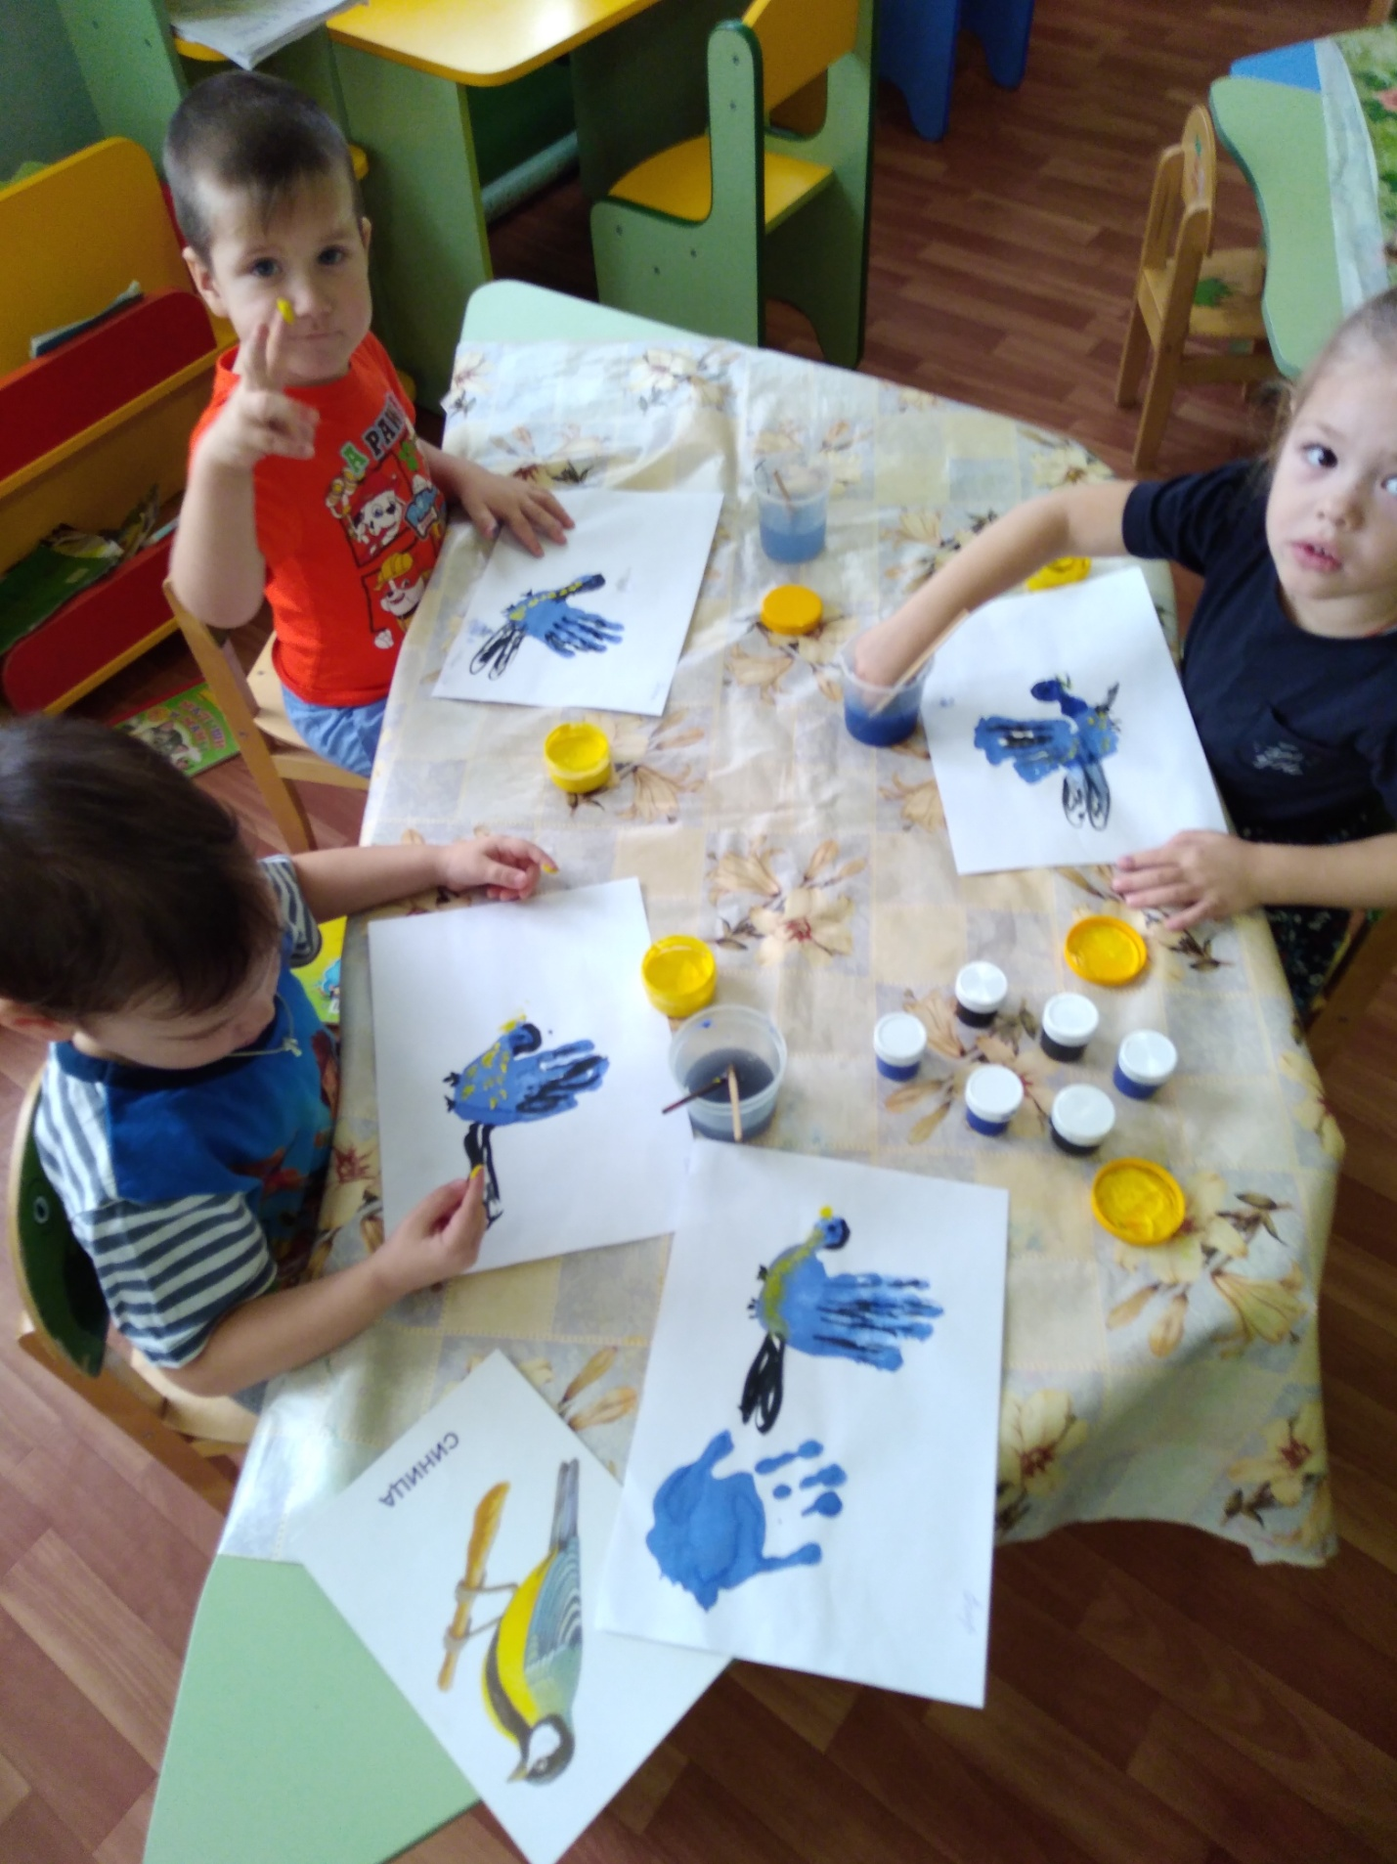
«Разноцветные бабочки» - рисование ладошками
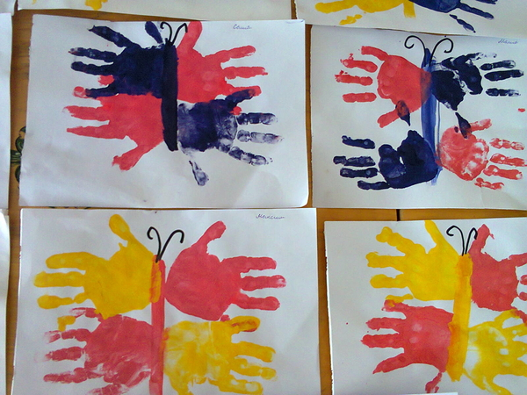
«Снег идет», «Дождик кап-кап» - рисование ватными палочками
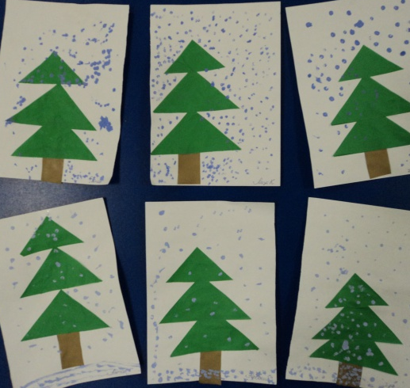
«Листопад» - рисование отпечатками листьев
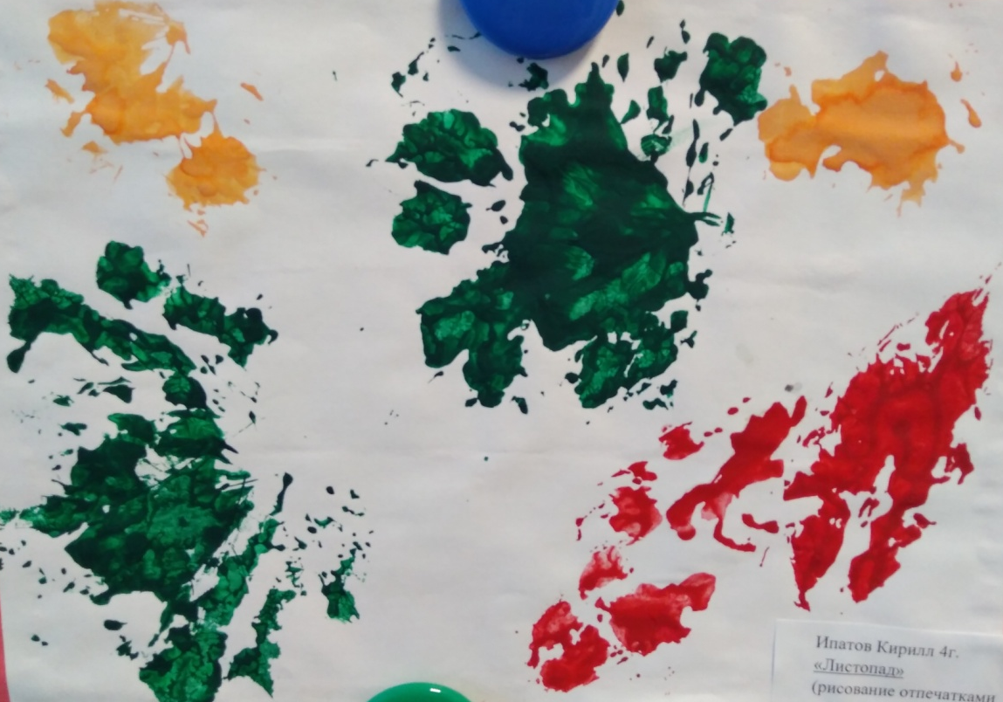

«Снеговик» - тычок поролоном
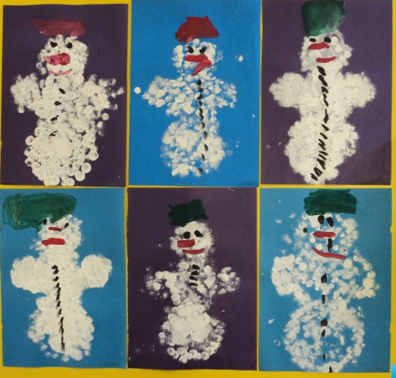
«Радужные пузыри» - рисование втулкой
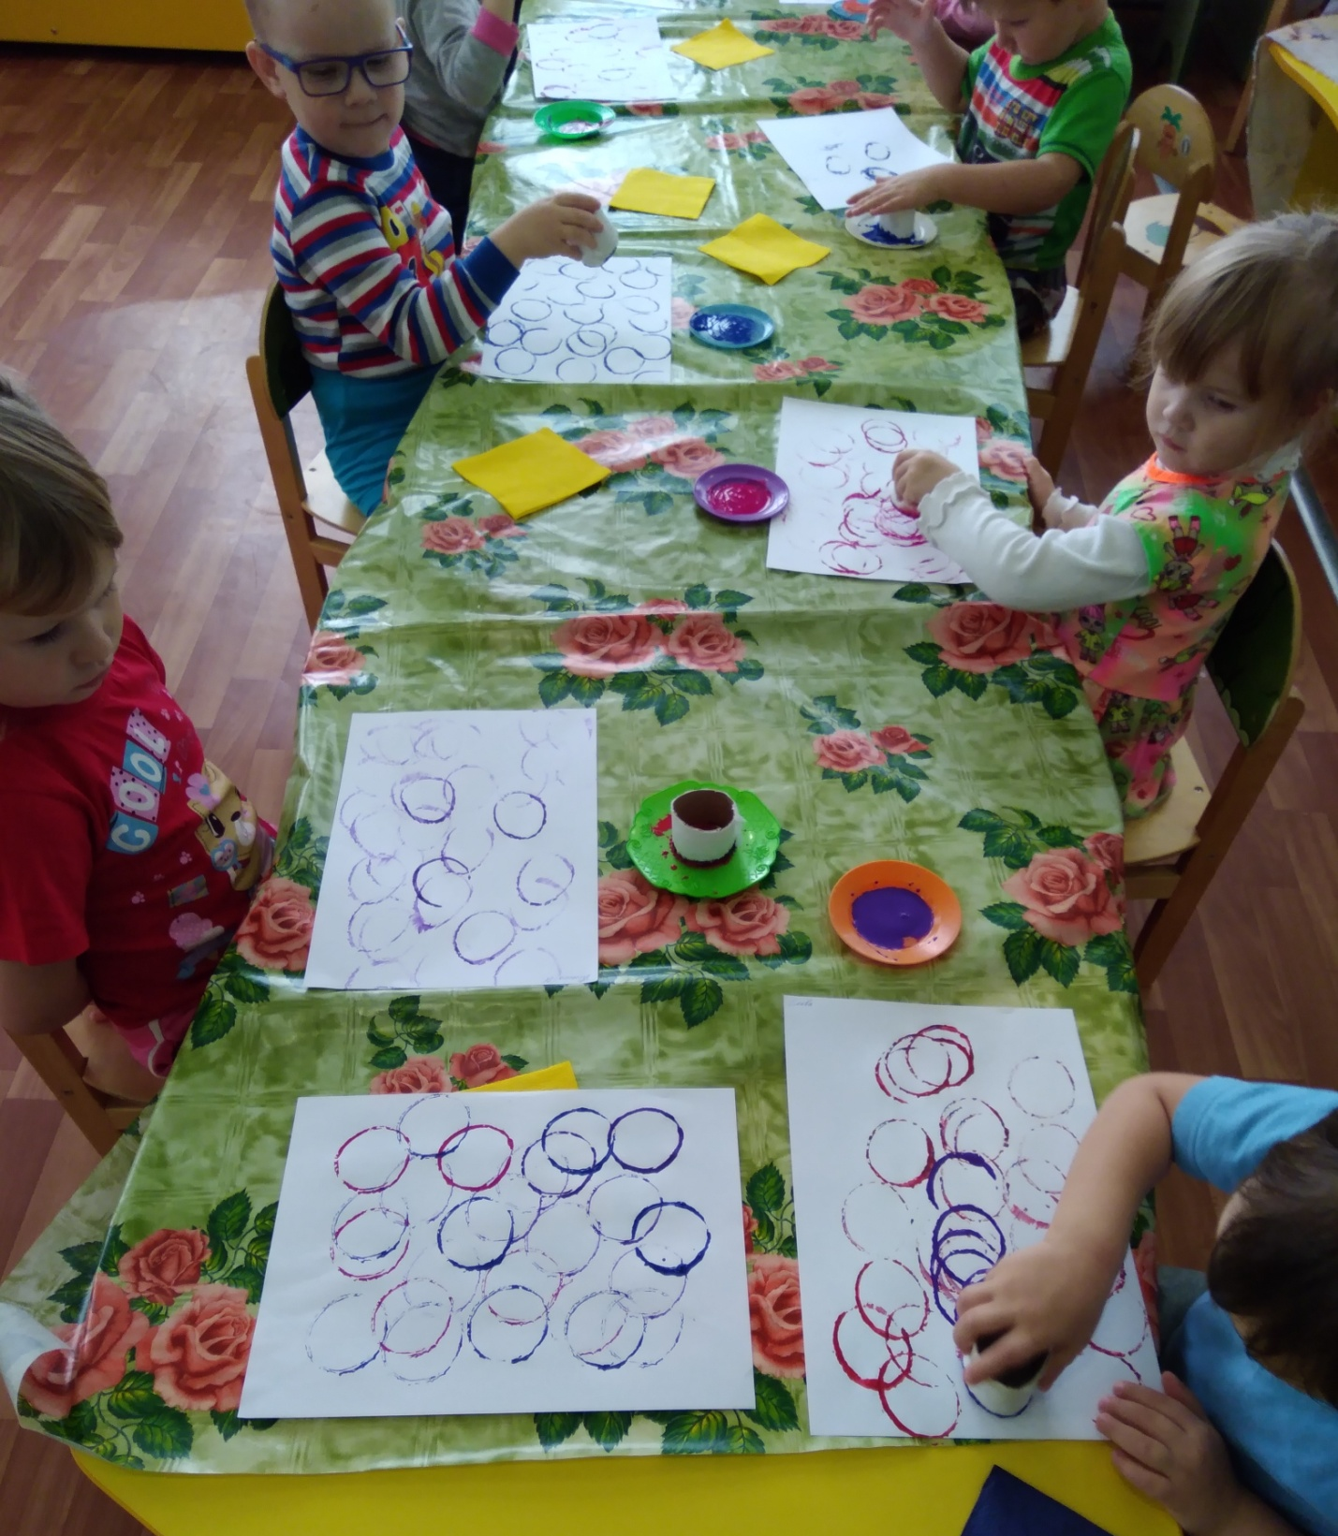
«Подводный мир» - кляксография с использованием трубочки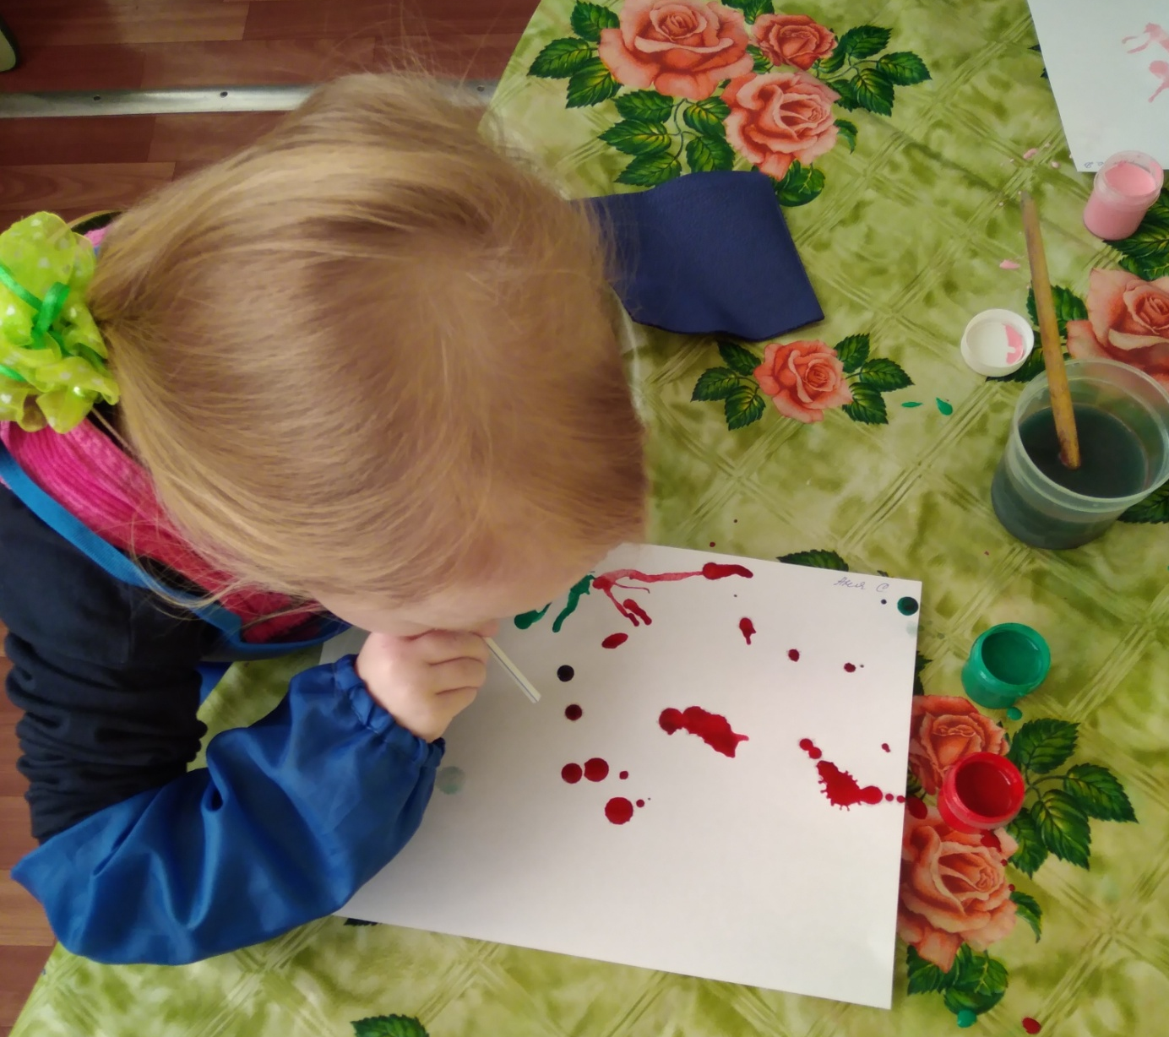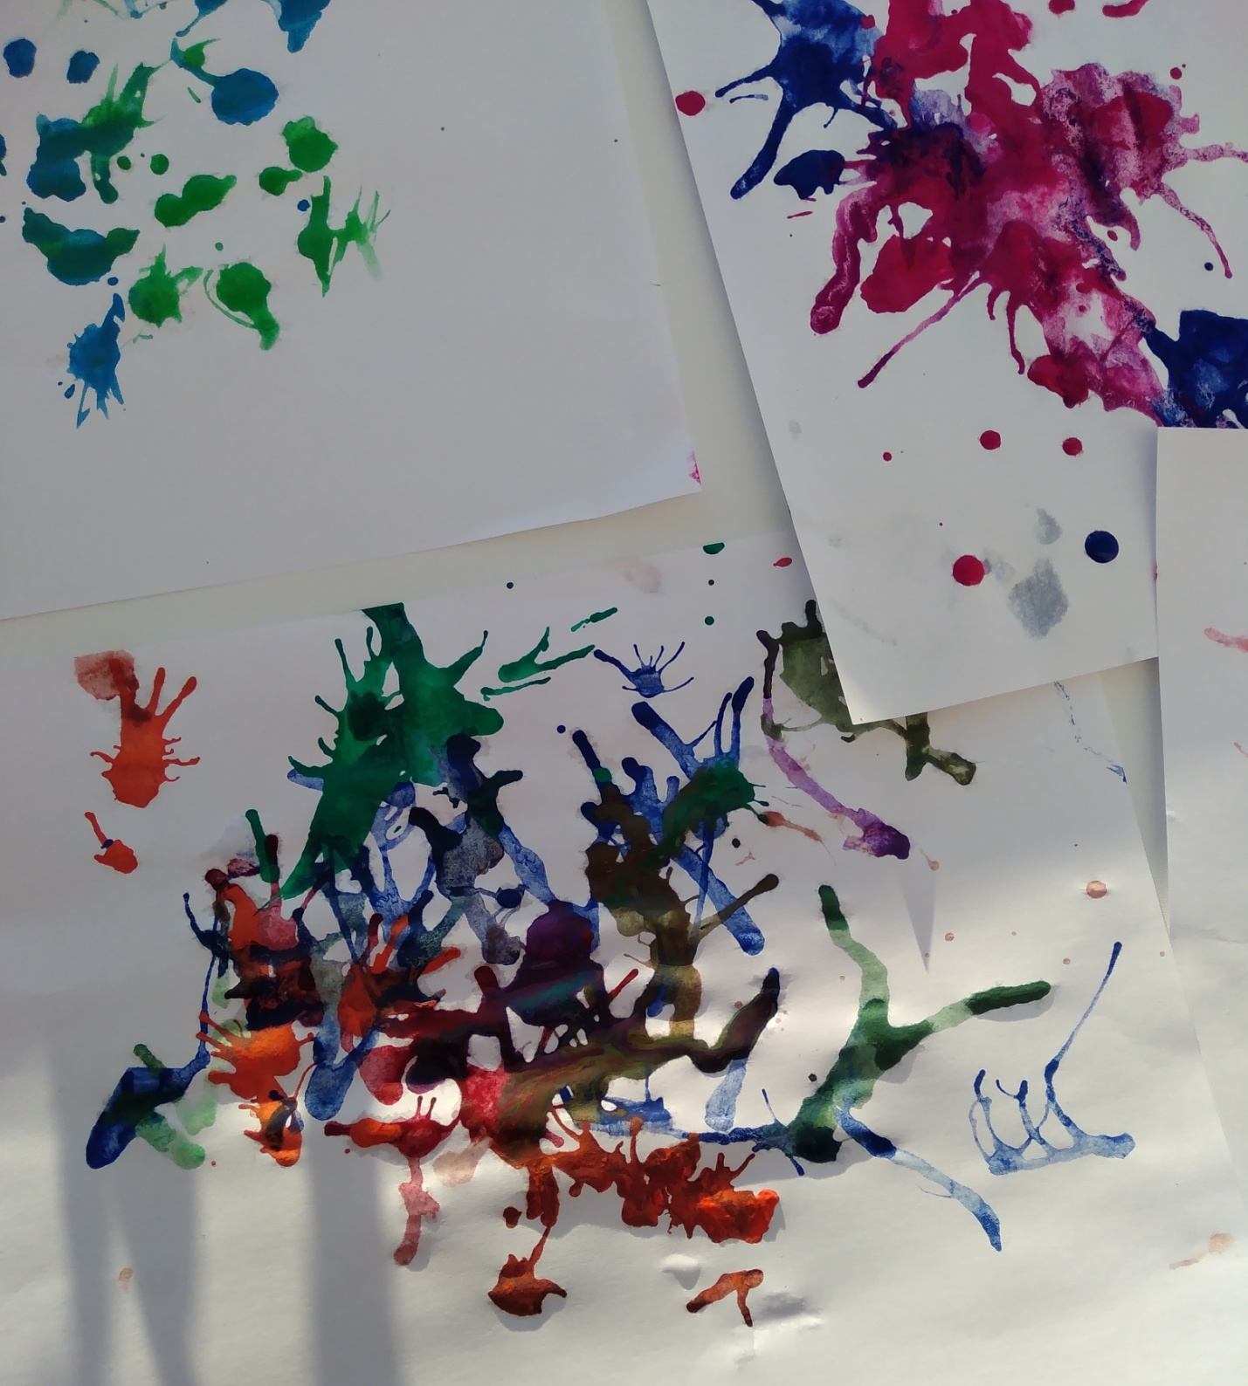

«Еловая веточка с шишками» - рисование шишек отпечатком пленки
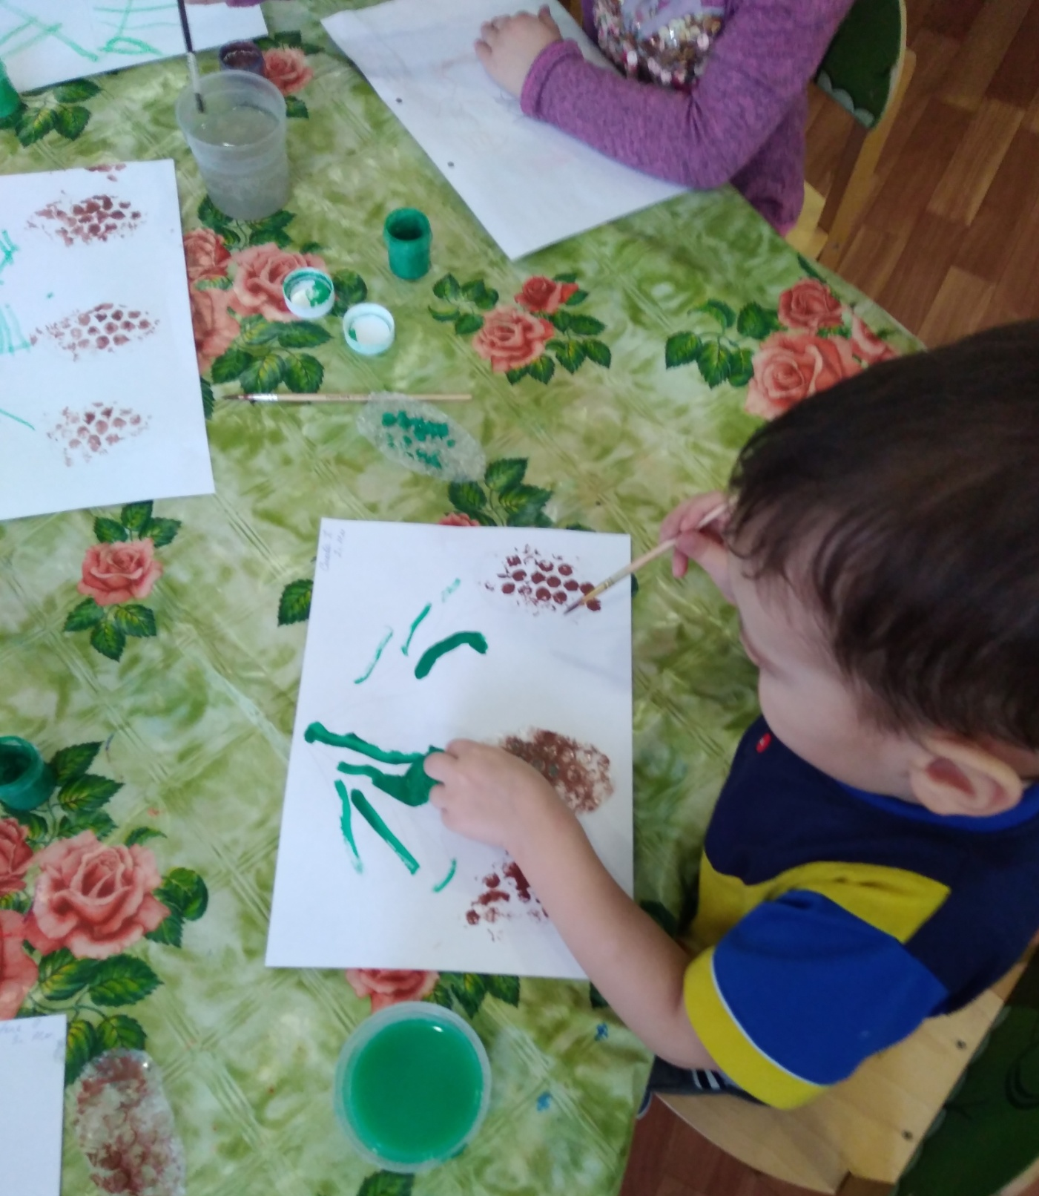
«Зимние узоры» - рисование свечой и акварелью, где я рисовала свечой, а дети закрашивали лист краской.
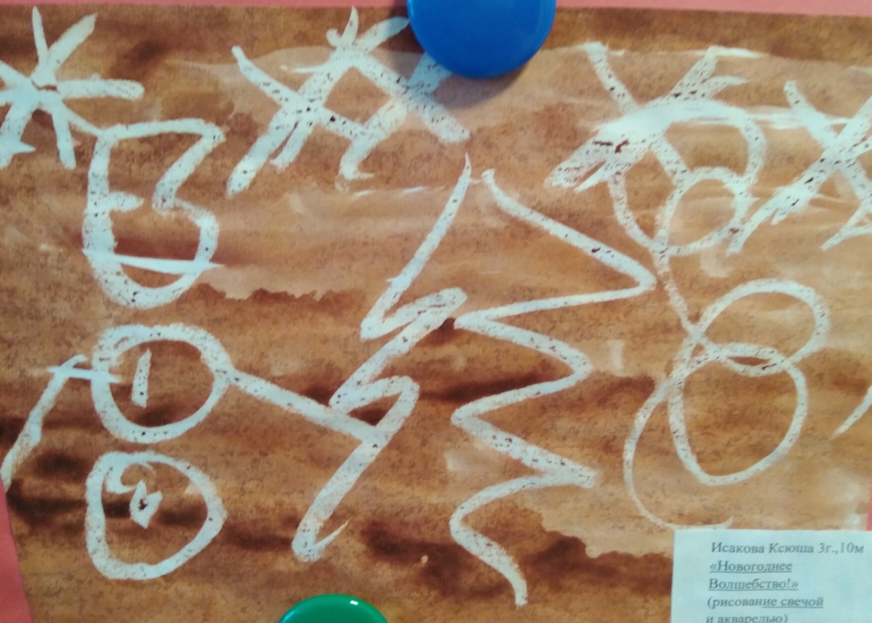

Попробовали и сложную технику – рисование нитью.
«Букет для мамы» - рисование нитью
В дальнейшем мы будем осваивать с детьми более сложные техники рисования.

